Документ предоставлен КонсультантПлюс

Утвержден
Постановлением Госстандарта России
от 29 июня 1993 г. N 165

Дата введения 01.01.94

ГОСУДАРСТВЕННЫЙ СТАНДАРТ РОССИЙСКОЙ ФЕДЕРАЦИИ

ЗНАКИ ГОСУДАРСТВЕННЫЕ РЕГИСТРАЦИОННЫЕ
ТРАНСПОРТНЫХ СРЕДСТВ

ТИПЫ И ОСНОВНЫЕ РАЗМЕРЫ. ТЕХНИЧЕСКИЕ ТРЕБОВАНИЯ

ГОСТ Р 50577-93

LICENCE PLATES FOR VEHICLES. TYPES AND MAIN SIZES.
TECHNICAL REQUIREMENTS

Список изменяющих документов
(в ред. Изменения N 1, утв. Постановлением
Госстандарта России от 19.05.1998 N 216,
Изменения N 2, утв. Постановлением
Госстандарта России от 19.11.2001 N 465-ст,
Изменения N 3, утв. Приказом Ростехрегулирования
от 22.05.2009 N 164-ст,
Изменения N 4, утв. Приказом Росстандарта
от 23.08.2013 N 533-ст)

Предисловие

1. Разработан и внесен Техническим комитетом 278 по стандартизации "Безопасность дорожного движения".
2. Утвержден и введен в действие Постановлением Госстандарта России от 29.06.93 N 165.
3. Стандарт соответствует МС ИСО 7591-82 "Транспорт дорожный. Номерные знаки с отражательной поверхностью для транспортных средств и прицепов. Технические требования" в части требований к отражательной поверхности и Конвенции о дорожном движении, принятой в Вене в 1968 г., с дополнительными требованиями, отражающими потребности народного хозяйства.
4. Срок проверки - 1999 г., периодичность проверки - 5 лет.

1. Область применения

Настоящий стандарт определяет типы и основные размеры, а также технические требования к государственным регистрационным знакам (далее - регистрационным знакам), устанавливаемым на транспортные средства.
Требования настоящего стандарта являются обязательными.
Абзац исключен. - Изменение N 3, утв. Приказом Ростехрегулирования от 22.05.2009 N 164-ст.

2. Нормативные ссылки

КонсультантПлюс: примечание.
Изменением N 3, утв. Приказом Ростехрегулирования от 22.05.2009 N 164-ст слова "ГОСТ 380-94" заменены на слова "ГОСТ 380-2005". Указанные слова в тексте отсутствуют.
В настоящем стандарте использованы ссылки на следующие стандарты:
ГОСТ 9.032-74 Единая система защиты от коррозии и старения. Покрытия лакокрасочные. Классификация и обозначения.
ГОСТ 9.104-79 Единая система защиты от коррозии и старения. Покрытия лакокрасочные. Группы условий эксплуатации.
ГОСТ 9.401-91 Единая система защиты от коррозии и старения. Покрытия лакокрасочные. Общие требования и методы ускоренных испытаний на стойкость к воздействию климатических факторов.
ГОСТ 9.407-84 Единая система защиты от коррозии и старения. Покрытия лакокрасочные. Метод оценки внешнего вида.
ГОСТ 166-89 Штангенциркули. Технически условия.
ГОСТ 380-88 Сталь углеродистая обыкновенного качества. Марки.
ГОСТ 1412-85 Чугун с пластинчатым графитом для отливок. Марки.
ГОСТ 3489.2-71 Шрифты типографские. Гарнитура журнальная рубленая (для алфавитов на русской и латинской основах). Назначение. Рисунок. Линия шрифта. Емкость.
ГОСТ 3489.17-71 Шрифты типографские. Гарнитура "Балтика" (для алфавитов на русской и латинской основах). Назначение. Рисунок. Линия шрифта. Емкость.
ГОСТ 4765-73 Материалы лакокрасочные. Метод определения прочности пленок при ударе.
ГОСТ 15140-78 Материалы лакокрасочные. Методы определения адгезии.
ГОСТ 15150-69 Машины, приборы и другие технические изделия. Исполнения для различных климатических районов. Категории, условия эксплуатации, хранения и транспортирования в части воздействия климатических факторов внешней среды.
ГОСТ 25346-89 Основные нормы взаимозаменяемости. ЕСДП. Общие положения, ряды допусков и основных отклонений.
ГОСТ Р 41.4-99. Единообразные предписания, касающиеся официального утверждения приспособлений для освещения заднего номерного знака автотранспортных средств (за исключением мотоциклов) и их прицепов.
(абзац введен Изменением N 2, утв. Постановлением Госстандарта России от 19.11.2001 N 465-ст)
ГОСТ 7721-89. Источники света для измерения цвета. Типы. Технические требования. Маркировка.
(абзац введен Изменением N 2, утв. Постановлением Госстандарта России от 19.11.2001 N 465-ст)

3. Типы и основные размеры

3.1. В зависимости от применяемых регистрационных знаков транспортные средства подразделяют на следующие группы:
1 - транспортные средства, принадлежащие юридическим лицам и гражданам Российской Федерации, юридическим лицам и гражданам иностранных государств, кроме отнесенных к группе 3, а также лицам без гражданства;
(в ред. Изменения N 2, утв. Постановлением Госстандарта России от 19.11.2001 N 465-ст)
2 - транспортные средства воинских частей и соединений, находящихся под юрисдикцией Российской Федерации и образованных в соответствии с действующими законодательными актами;
(в ред. Изменения N 1, утв. Постановлением Госстандарта России от 19.05.1998 N 216)
3 - транспортные средства, принадлежащие дипломатическим представительствам, консульским учреждениям, в том числе возглавляемым почетными консульскими должностными лицами, международным (межгосударственным) организациям и их сотрудникам, аккредитованным при Министерстве иностранных дел Российской Федерации;
(в ред. Изменения N 3, утв. Приказом Ростехрегулирования от 22.05.2009 N 164-ст)
4 - транспортные средства, временно допущенные к участию в дорожном движении;
5 - транспортные средства, принадлежащие органам внутренних дел Российской Федерации.
(абзац введен Изменением N 2, утв. Постановлением Госстандарта России от 19.11.2001 N 465-ст)

3.2. Типы регистрационных знаков

3.2.1. Транспортные средства 1-й группы
Устанавливают следующие типы регистрационных знаков:
1 - для легковых, грузовых, грузопассажирских автомобилей и автобусов (кроме отнесенных к типу 1Б);
(в ред. Изменения N 2, утв. Постановлением Госстандарта России от 19.11.2001 N 465-ст, Изменения N 3, утв. Приказом Ростехрегулирования от 22.05.2009 N 164-ст, Изменения N 4, утв. Приказом Росстандарта от 23.08.2013 N 533-ст)
1Б - для легковых такси, транспортных средств, оборудованных для перевозок более восьми человек (кроме случаев, если указанные перевозки осуществляются по заказам либо для обеспечения собственных нужд юридического лица или индивидуального предпринимателя);
(абзац введен Изменением N 4, утв. Приказом Росстандарта от 23.08.2013 N 533-ст)
абзацы третий - четвертый исключены. - Изменение N 3, утв. Приказом Ростехрегулирования от 22.05.2009 N 164-ст;
2 - для автомобильных прицепов (включая задние прицепы к мотоциклам и мотороллерам) и полуприцепов;
3 - для тракторов, самоходных дорожно-строительных и иных машин и прицепов (полуприцепов) к ним;
(в ред. Изменения N 1, утв. Постановлением Госстандарта России от 19.05.1998 N 216)
4 - для мотоциклов, мотороллеров, мопедов и снегоходов.
(в ред. Изменения N 3, утв. Приказом Ростехрегулирования от 22.05.2009 N 164-ст)

3.2.2. Транспортные средства 2-й группы
Устанавливают следующие типы регистрационных знаков:
5 - для легковых, грузовых, грузопассажирских автомобилей и автобусов;
6 - для автомобильных прицепов (включая задние прицепы к мотоциклам и мотороллерам) и полуприцепов;
7 - для тракторов, самоходных дорожно-строительных и иных машин и прицепов (полуприцепов) к ним;
(в ред. Изменения N 1, утв. Постановлением Госстандарта России от 19.05.1998 N 216)
8 - для мотоциклов, мотороллеров и снегоходов.
(в ред. Изменения N 3, утв. Приказом Ростехрегулирования от 22.05.2009 N 164-ст)

3.2.3. Транспортные средства 3-й группы
Устанавливают следующие типы регистрационных знаков:
9 - для легковых автомобилей глав дипломатических представительств;
10 - для легковых, грузовых, грузопассажирских автомобилей и автобусов дипломатических представительств, консульских учреждений, в том числе возглавляемых почетными консульскими должностными лицами, международных (межгосударственных) организаций и их сотрудников, аккредитованных при Министерстве иностранных дел Российской Федерации;
(в ред. Изменения N 3, утв. Приказом Ростехрегулирования от 22.05.2009 N 164-ст)
абзац исключен. - Изменение N 3, утв. Приказом Ростехрегулирования от 22.05.2009 N 164-ст;
абзацы пятый - восьмой исключены. - Изменение N 2, утв. Постановлением Госстандарта России от 19.11.2001 N 465-ст.

3.2.4. Транспортные средства 4-й группы
Устанавливают следующие типы регистрационных знаков:
15 - для легковых, грузовых, грузопассажирских автомобилей, автобусов, автомобильных прицепов и полуприцепов;
(абзац введен Изменением N 3, утв. Приказом Ростехрегулирования от 22.05.2009 N 164-ст)
16 - для мотоциклов, мотороллеров, мопедов и снегоходов;
(в ред. Изменения N 3, утв. Приказом Ростехрегулирования от 22.05.2009 N 164-ст)
17 - для легковых, грузовых, грузопассажирских автомобилей, автобусов и прочих транспортных средств воинских частей и соединений, находящихся под юрисдикцией Российской Федерации;
18 - для тракторов, самоходных дорожно-строительных и иных машин и прицепов (полуприцепов) к ним;
(п. 3.2.4 в ред. Изменения N 1, утв. Постановлением Госстандарта России от 19.05.1998 N 216)
19 - для легковых, грузовых, грузопассажирских автомобилей, автобусов и прочих транспортных средств, окончательно выезжающих за пределы Российской Федерации, а также для иных случаев, определяемых Министерством внутренних дел Российской Федерации.
(абзац введен Изменением N 2, утв. Постановлением Госстандарта России от 19.11.2001 N 465-ст)

3.2.5. Транспортные средства 5-й группы
Устанавливают следующие типы регистрационных знаков:
20 - для легковых, грузовых, грузопассажирских автомобилей и автобусов;
21 - для автомобильных прицепов (включая задние прицепы к мотоциклам и мотороллерам) и полуприцепов;
22 - для мотоциклов.
(п. 3.2.5 введен Изменением N 2, утв. Постановлением Госстандарта России от 19.11.2001 N 465-ст)
3.3. Структура регистрационных знаков должна быть следующей:

тип 1 (однострочный) - М 000 ММ 55 или М 000 ММ 555;
(в ред. Изменения N 2, утв. Постановлением Госстандарта России
от 19.11.2001 N 465-ст)
тип 1Б (однострочный) - ММ 000 55;
(абзац введен Изменением N 4, утв. Приказом Росстандарта от
23.08.2013 N 533-ст)
абзац исключен. - Изменение N 3, утв. Приказом
Ростехрегулирования от 22.05.2009 N 164-ст;
абзац исключен. - Изменение N 3, утв. Приказом
Ростехрегулирования от 22.05.2009 N 164-ст;
тип 2 (однострочный) - ММ 0000 55;
тип 3 (двухстрочный) - 0000
ММ 55;
тип 4 (двухстрочный) - 0000
ММ 55;
тип 5 (однострочный) - 0000 ММ 55;
тип 6 (однострочный) - ММ 0000 55;
тип 7 (двухстрочный) - 0000
ММ 55;
тип 8 (двухстрочный) - 0000
ММ 55;
тип 9 (однострочный) - 222 ММ 0 55;
тип 10 (однострочный) - 222 М 000 55;
абзацы двенадцатый - шестнадцатый исключены. - Изменение N 2,
утв. Постановлением Госстандарта России от 19.11.2001 N 465-ст;
тип 15 (однострочный) - ММ 000 М 55;
(абзац введен Изменением N 3, утв. Приказом Ростехрегулирования
от 22.05.2009 N 164-ст)
тип 16 (трехстрочный) - "ТРАНЗИТ"
ММ 55
0000;
тип 17 (трехстрочный) - ММ 55
0000
"ТРАНЗИТ";
(в ред. Изменения N 2, утв. Постановлением Госстандарта России
от 19.11.2001 N 465-ст)
тип 18 (трехстрочный) - ММ 55
"ТРАНЗИТ"
0000;
(абзац введен Изменением N 1, утв. Постановлением Госстандарта
России от 19.05.1998 N 216)
тип 19 (однострочный) - Т ММ 000 55;
(абзац введен Изменением N 2, утв. Постановлением Госстандарта
России от 19.11.2001 N 465-ст)
тип 20 (однострочный) - М 0000 55;
(абзац введен Изменением N 2, утв. Постановлением Госстандарта
России от 19.11.2001 N 465-ст)
тип 21 (однострочный) - 000 М 55;
(абзац введен Изменением N 2, утв. Постановлением Госстандарта
России от 19.11.2001 N 465-ст)
тип 22 (двухстрочный) - 0000
М 55,
(абзац введен Изменением N 2, утв. Постановлением Госстандарта
России от 19.11.2001 N 465-ст)

где 0 и М - соответственно цифра и буква, означающие номер и серию регистрационного знака транспортного средства;
2 - цифра кода, применяемого на регистрационных знаках для обозначения транспортных средств аккредитованных дипломатических представительств, консульских учреждений, международных (межгосударственных) организаций;
(в ред. Изменения N 3, утв. Приказом Ростехрегулирования от 22.05.2009 N 164-ст)
5 - цифра кода региона Российской Федерации, применяемого на регистрационных знаках транспортных средств (далее - региона регистрации);
Т - первая буква слова "ТРАНЗИТ", обозначающая регистрационный знак транспортного средства, временно допущенного к участию в дорожном движении.
(абзац введен Изменением N 2, утв. Постановлением Госстандарта России от 19.11.2001 N 465-ст)
Примечание исключено. - Изменение N 3, утв. Приказом Ростехрегулирования от 22.05.2009 N 164-ст.

3.4. На регистрационных знаках типов 1, 1Б, 2, 4 - 6, 8 - 10, 15 - 22 должна быть надпись "RUS". На регистрационных знаках типов 16 - 18 должна быть надпись "ТРАНЗИТ". На регистрационных знаках типов 1, 2 и 15 допускается дополнительно наличие изображения Государственного флага Российской Федерации.
(в ред. Изменения N 2, утв. Постановлением Госстандарта России от 19.11.2001 N 465-ст, Изменения N 3, утв. Приказом Ростехрегулирования от 22.05.2009 N 164-ст, Изменения N 4, утв. Приказом Росстандарта от 23.08.2013 N 533-ст)
Примечание. Изображение Государственного флага Российской Федерации должно представлять собой прямоугольник с равновеликими горизонтальными полосами: верхняя полоса белого цвета, средняя - синего цвета и нижняя - красного цвета.
(примечание введено Изменением N 2, утв. Постановлением Госстандарта России от 19.11.2001 N 465-ст)

3.5. Основные размеры регистрационных знаков, расположение надписей "RUS" и "ТРАНЗИТ", цифр, букв и окантовки на лицевой стороне регистрационных знаков, размеры и расположение отверстий для крепления регистрационного знака на транспортном средстве должны соответствовать указанным на рисунках А.1 - А.22 приложения А. В случае наличия на знаках типов 1, 2 и 15 изображения Государственного флага Российской Федерации надпись "RUS" размещается в соответствии с рисунком А.23 приложения А.
(в ред. Изменения N 1, утв. Постановлением Госстандарта России от 19.05.1998 N 216, Изменения N 2, утв. Постановлением Госстандарта России от 19.11.2001 N 465-ст, Изменения N 3, утв. Приказом Ростехрегулирования от 22.05.2009 N 164-ст)
Примечания. 1. Цифры и буквы на рисунках А.1 - А.23 использованы в качестве примера.
(в ред. Изменения N 1, утв. Постановлением Госстандарта России от 19.05.1998 N 216, Изменения N 2, утв. Постановлением Госстандарта России от 19.11.2001 N 465-ст)
2. Исключен. - Изменение N 2, утв. Постановлением Госстандарта России от 19.11.2001 N 465-ст.
3. Допускается на регистрационных знаках типов 5 - 8, 17 вместо цифрового кода региона регистрации применять иную кодирующую систему, установленную Министерством обороны Российской Федерации.
(в ред. Изменения N 1, утв. Постановлением Госстандарта России от 19.05.1998 N 216)

3.6. Буквы, цифры и окантовка на лицевой стороне регистрационного знака должны быть выпуклыми (трапециевидной формы), одинаковой высоты (на одном регистрационном знаке) в пределах не менее 1,0 мм и не более 2,0 мм относительно поля знака.
Примечания. 1. Под словами "поле регистрационного знака" здесь и далее понимают плоскую поверхность лицевой стороны знака.
2. Требование не распространяется на регистрационные знаки типов 15 - 18.
(в ред. Изменения N 2, утв. Постановлением Госстандарта России от 19.11.2001 N 465-ст, Изменения N 3, утв. Приказом Ростехрегулирования от 22.05.2009 N 164-ст)
3. Требование не является обязательным для надписи "RUS".
(примечание 3 введено Изменением N 2, утв. Постановлением Госстандарта России от 19.11.2001 N 465-ст)

3.7. На регистрационных знаках типов 1 - 22 могут применяться следующие буквы: А, В, Е, К, М, Н, О, Р, С, Т, Х, У. На регистрационных знаках типа 9, 10 может применяться также буква D.
(в ред. Изменения N 1, утв. Постановлением Госстандарта России от 19.05.1998 N 216, Изменения N 2, утв. Постановлением Госстандарта России от 19.11.2001 N 465-ст)
3.8. Форма и характер начертания цифр и букв, применяемых на регистрационных знаках (типов 1 - 10, 15, 19 - 22), должны соответствовать рисункам Б.1 и В.1 приложений Б и В, а толщина линий цифр и букв (включая толщину окантовки) - значениям, приведенным в таблице 1. Остальные размеры устанавливаются в конструкторской документации на регистрационные знаки, согласованной с Министерством внутренних дел Российской Федерации.
(в ред. Изменения N 2, утв. Постановлением Госстандарта России от 19.11.2001 N 465-ст, Изменения N 3, утв. Приказом Ростехрегулирования от 22.05.2009 N 164-ст)

Таблица 1

РАЗМЕРЫ ЦИФР И БУКВ РЕГИСТРАЦИОННЫХ ЗНАКОВ

(в миллиметрах)
Высота цифр и букв | Толщина линий цифр и букв, не менее
20 | 3,0
58 | 9,0
76 | 11,0
Окантовка | 3,0 +/- 0,5
(в ред. Изменения N 2, утв. Постановлением Госстандарта России от 19.11.2001 N 465-ст)

Цифры и буквы на лицевой стороне регистрационного знака типов 16 - 18 должны выполняться шрифтом ЖР5 по ГОСТ 3489.2, а на оборотной стороне - шрифтом Бл3 по ГОСТ 3489.17.
(в ред. Изменения N 1, утв. Постановлением Госстандарта России от 19.05.1998 N 216)
3.9. Предельные отклонения размеров -
JT16
──── по ГОСТ 25346.
2
3.10. Закрепление цифровых кодов за регионами регистрации в отношении регистрационных знаков типов 1 - 4, 9, 10, 15, 16, 19 - 22, а также закрепление цифровых кодов, применяемых на знаках типов 9, 10 производится Министерством внутренних дел Российской Федерации.
(в ред. Изменения N 2, утв. Постановлением Госстандарта России от 19.11.2001 N 465-ст, Изменения N 3, утв. Приказом Ростехрегулирования от 22.05.2009 N 164-ст)
Серии регистрационных знаков типов 9, 10 устанавливаются Министерством внутренних дел Российской Федерации.
(в ред. Изменения N 2, утв. Постановлением Госстандарта России от 19.11.2001 N 465-ст)
Закрепление цифровых кодов за воинскими частями и соединениями, находящимися под юрисдикцией Российской Федерации, в отношении регистрационных знаков типов 5 - 8, 17 производится Министерством обороны Российской Федерации. Номера и серии регистрационных знаков типов 5 - 8, 17 устанавливаются Министерством обороны Российской Федерации.
(абзац введен Изменением N 1, утв. Постановлением Госстандарта России от 19.05.1998 N 216)

4. Технические требования

4.1. Регистрационные знаки должны изготавливаться в соответствии с требованиями настоящего стандарта по техническим условиям и конструкторской документации, согласованным с Министерством внутренних дел Российской Федерации и утвержденным в установленном порядке.
4.2. Условия эксплуатации регистрационных знаков - У1 и ХЛ1 по ГОСТ 9.104.
4.3. Регистрационные знаки типов 1 - 10, 19 - 22 изготавливаются из алюминиевых сплавов методом штампования с покрытием световозвращающими и лакокрасочными материалами. Для изготовления регистрационных знаков типов 3, 5 - 8 допускается применение черных металлов.
Регистрационные знаки типа 15 изготавливаются из бумаги и покрываются с двух сторон специальной пленкой (ламинируются). Толщина регистрационных знаков типа 15 должна составлять не менее 400 мкм.
(абзац введен Изменением N 3, утв. Приказом Ростехрегулирования от 22.05.2009 N 164-ст)
Регистрационные знаки типов 16 - 18 изготавливаются на бумаге типографским способом.
(п. 4.3 в ред. Изменения N 2, утв. Постановлением Госстандарта России от 19.11.2001 N 465-ст)
Примечания. 1. Конкретные материалы, используемые для изготовления регистрационных знаков, способ их изготовления, а также методы испытаний (кроме типовых и периодических испытаний) устанавливаются в технических условиях на регистрационные знаки.
2. Кроме испытаний, проводимых предприятиями - изготовителями, испытания регистрационных знаков на соответствие требованиям настоящего стандарта должны проводиться не реже одного раза в три года для каждого предприятия - изготовителя регистрационных знаков в испытательных службах.
(примечания введены Изменением N 2, утв. Постановлением Госстандарта России от 19.11.2001 N 465-ст)

4.4. Толщина материала регистрационного знака без учета покрытия (кроме типов 15 - 18) должна быть 1 +/- 0,1 мм. Толщина материала регистрационных знаков типов 15 - 18 устанавливается в технических условиях на эти знаки.
(в ред. Изменения N 2, утв. Постановлением Госстандарта России от 19.11.2001 N 465-ст, Изменения N 3, утв. Приказом Ростехрегулирования от 22.05.2009 N 164-ст)
4.5. Технология нанесения цифр, букв и окантовки на регистрационные знаки, включая надписи "RUS", "Транзит" и изображение Государственного флага Российской Федерации, должна исключать возможность их изменения в процессе эксплуатации без разрушения знака или изменения структуры применяемых материалов.
4.6. Поле регистрационных знаков (кроме типов 5 - 8, 15 - 18) должно обладать световозвращающими свойствами. Требования к цвету поля и качеству регистрационных знаков со световозвращающим покрытием приведены в Приложении Г. Нормы цветов Государственного флага Российской Федерации, наносимого на регистрационные знаки, устанавливаются по эталону, цветометрические характеристики которого должны соответствовать приложению Г.
(в ред. Изменения N 1, утв. Постановлением Госстандарта России от 19.05.1998 N 216, Изменения N 2, утв. Постановлением Госстандарта России от 19.11.2001 N 465-ст, Изменения N 3, утв. Приказом Ростехрегулирования от 22.05.2009 N 164-ст)
Примечание. Допускается изготовление регистрационных знаков типа 3, устанавливаемых на транспортные средства, эксплуатирующиеся только вне автомобильных дорог общего пользования, без световозвращающего покрытия.
(в ред. Изменения N 1, утв. Постановлением Госстандарта России от 19.05.1998 N 216, Изменения N 2, утв. Постановлением Госстандарта России от 19.11.2001 N 465-ст)

4.7. Требования к покрытию поля регистрационных знаков (кроме знаков со световозвращающим покрытием и знаков, изготовленных типографским способом)
(в ред. Изменения N 3, утв. Приказом Ростехрегулирования от 22.05.2009 N 164-ст)
4.7.1. Адгезия покрытия по методу решетчатых надрезов - не более 2 баллов по ГОСТ 15140.
4.7.2. Прочность покрытия при ударе - не менее 40 см по ГОСТ 4765.
4.7.3. Класс покрытия - не ниже 3 по ГОСТ 9.032.
4.7.4. Атмосферостойкость покрытия - по ГОСТ 9.401 для II типа атмосферы по ГОСТ 15150 при сохранении защитных свойств по ГОСТ 9.407 не более балла 1 и декоративных свойств - не более балла 2 должна быть не менее 3 лет в условиях эксплуатации У1 и не менее 2 лет в условиях эксплуатации ХЛ1 по ГОСТ 9.401.
4.8. Цвета поля регистрационных знаков (кроме знаков со световозвращающим покрытием), а также окантовки, цифр и букв должны соответствовать указанным в таблице 2.
4.9. Регистрационные знаки типов 15 - 18 должны изготавливаться типографским или иным способом, обеспечивающим выполнение установленных настоящим стандартом требований в течение сроков, на которые они выдаются. Текст оборотной стороны знака типа 16 приведен в приложении Д, текст оборотной стороны знака типа 17 - в приложении Е, а текст оборотной стороны знака типа 18 - в приложении Ж.
(в ред. Изменения N 1, утв. Постановлением Госстандарта России от 19.05.1998 N 216, Изменения N 3, утв. Приказом Ростехрегулирования от 22.05.2009 N 164-ст)
4.10 Регистрационные знаки со световозвращающим покрытием должны иметь элементы защиты от подделки, включенные в структуру покрытия.
(п. 4.10 в ред. Изменения N 2, утв. Постановлением Госстандарта России от 19.11.2001 N 465-ст)
Регистрационные знаки типов 15 - 18 должны иметь элементы защиты от подделки, выполненные типографским или иным способом.
(абзац введен Изменением N 3, утв. Приказом Ростехрегулирования от 22.05.2009 N 164-ст)
На лицевую сторону регистрационных знаков типа 15 должен быть нанесен голографический защитный знак. Требования к уровню защиты устанавливаются Министерством внутренних дел Российской Федерации.
(абзац введен Изменением N 3, утв. Приказом Ростехрегулирования от 22.05.2009 N 164-ст)
Примечание. Размеры, начертание, расположение и другие характеристики защитных элементов устанавливаются Министерством внутренних дел Российской Федерации.
(примечание введено Изменением N 2, утв. Постановлением Госстандарта России от 19.11.2001 N 465-ст)

4.11. На оборотной стороне каждого регистрационного знака (кроме знаков типов 16 - 18) должен быть нанесен товарный знак предприятия - изготовителя регистрационного знака способом, обеспечивающим его сохранность и различимость в течение не менее удвоенного гарантийного срока службы регистрационного знака. В случае изготовления регистрационных знаков на покупных изделиях (заготовках) на оборотной стороне знака должен быть нанесен также товарный знак предприятия - изготовителя заготовки. Изображение товарного знака при нанесении его ударным способом не должно проступать на лицевой стороне знака.
На лицевой стороне регистрационных знаков типа 15 и оборотной стороне регистрационных знаков типов 16 - 18 под основной надписью указываются выходные сведения, содержащие наименование предприятия - изготовителя, тираж, товарный знак предприятия - изготовителя.
(в ред. Изменения N 3, утв. Приказом Ростехрегулирования от 22.05.2009 N 164-ст)
(п. 4.11 в ред. Изменения N 2, утв. Постановлением Госстандарта России от 19.11.2001 N 465-ст)

Таблица 2

ЦВЕТА ПОЛЯ, ОКАНТОВКИ И БУКВ РЕГИСТРАЦИОННЫХ ЗНАКОВ
(в ред. Изменения N 3, утв. Приказом Ростехрегулирования
от 22.05.2009 N 164-ст)

Типы регистрационных знаков по 3.2 | Наименование цвета
Типы регистрационных знаков по 3.2 | поля | окантовки, цифр и букв
1 - 4, 19 | Белый <**> | Черный <*>
1Б | Желтый <**> | Черный <*>
(позиция введена Изменением N 4, утв. Приказом Росстандарта от 23.08.2013 N 533-ст)
15 | Белый и желтый <*> | Черный <*>
16 - 18 | Белый <*> | Черный <*>
5 - 8 | Черный <*> | Белый <*>
9 - 10 | Красный <**> | Белый <*>
20 - 22 | Синий <**> | Белый <*>
<*> По контрольному образцу, устанавливающему норму цвета.
<**> По приложению Г.

4.12 - 4.16. Исключены. - Изменение N 2, утв. Постановлением Госстандарта России от 19.11.2001 N 465-ст.
4.17. Гарантийный срок службы регистрационных знаков со дня их изготовления (кроме типов 15 - 18) при сохранении защитных свойств покрытия поля знаков по ГОСТ 9.407 не более балла 1 и декоративных свойств - не более балла 2 должен быть не менее трех лет в условиях эксплуатации У1 и двух лет - в условиях эксплуатации ХЛ1 по ГОСТ 9.104.
(в ред. Изменения N 1, утв. Постановлением Госстандарта России от 19.05.1998 N 216, Изменения N 3, утв. Приказом Ростехрегулирования от 22.05.2009 N 164-ст)
4.18. Требования к местам установки регистрационных знаков на транспортных средствах приведены в Приложении И.
(п. 4.18 введен Изменением N 2, утв. Постановлением Госстандарта России от 19.11.2001 N 465-ст)

Приложение А

(обязательное)

РЕГИСТРАЦИОННЫЕ ЗНАКИ

Список изменяющих документов
(в ред. Изменения N 1, утв. Постановлением
Госстандарта России от 19.05.1998 N 216,
Изменения N 2, утв. Постановлением
Госстандарта России от 19.11.2001 N 465-ст,
Изменения N 3, утв. Приказом Ростехрегулирования
от 22.05.2009 N 164-ст,
Изменения N 4, утв. Приказом Росстандарта
от 23.08.2013 N 533-ст)

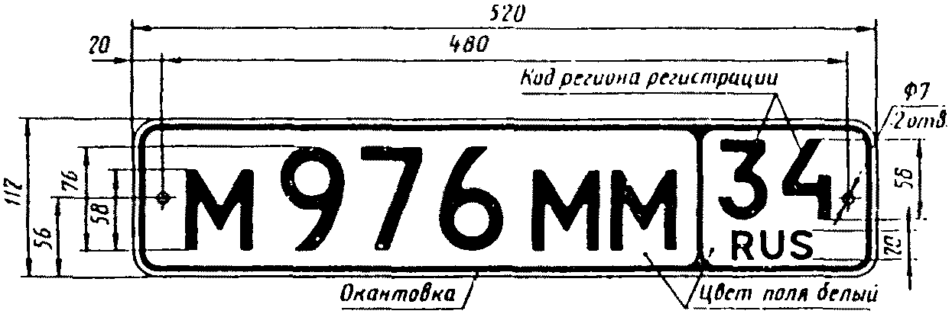

Рисунок А.1 - Регистрационный знак типа 1 с двухзначным
кодом региона регистрации
(в ред. Изменения N 2, утв. Постановлением Госстандарта
России от 19.11.2001 N 465-ст)

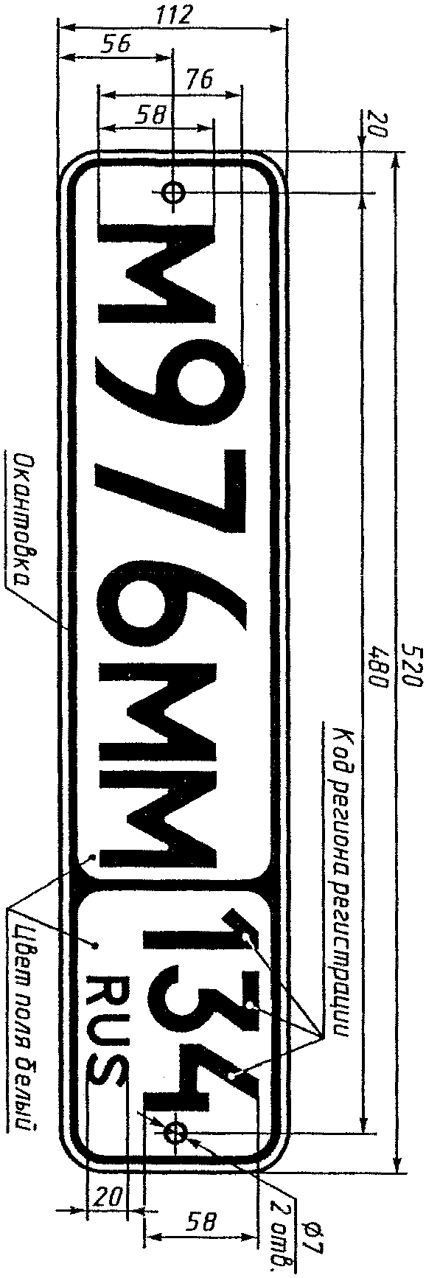

Рисунок А.2 - Регистрационный знак типа 1 с трехзначным
кодом района регистрации
(рисунок введен Изменением N 2, утв. Постановлением
Госстандарта России от 19.11.2001 N 465-ст)

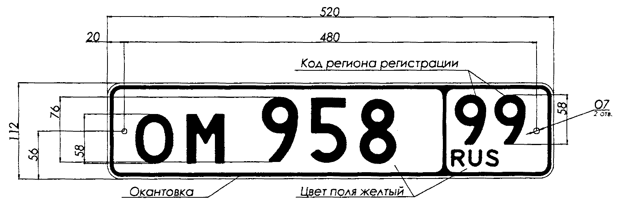

Рисунок А.3 - Регистрационный знак типа 1Б
(рисунок введен Изменением N 4, утв. Приказом
Росстандарта от 23.08.2013 N 533-ст)

Рисунки А.3 - А.4

Исключены. - Изменение N 3, утв. Приказом Ростехрегулирования от 22.05.2009 N 164-ст

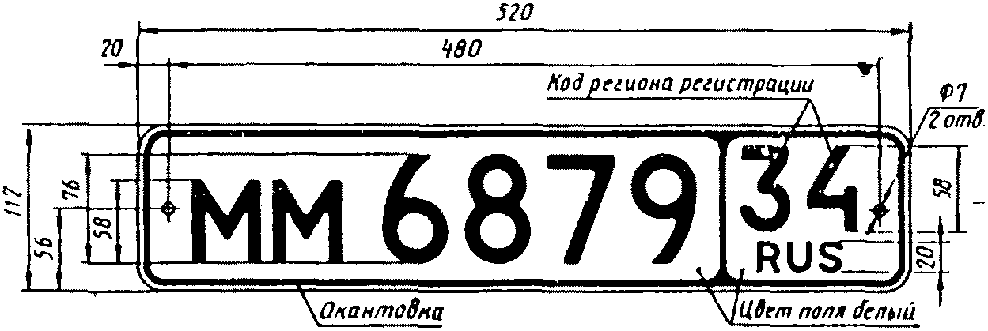

Рисунок А.5 - Регистрационный знак типа 2

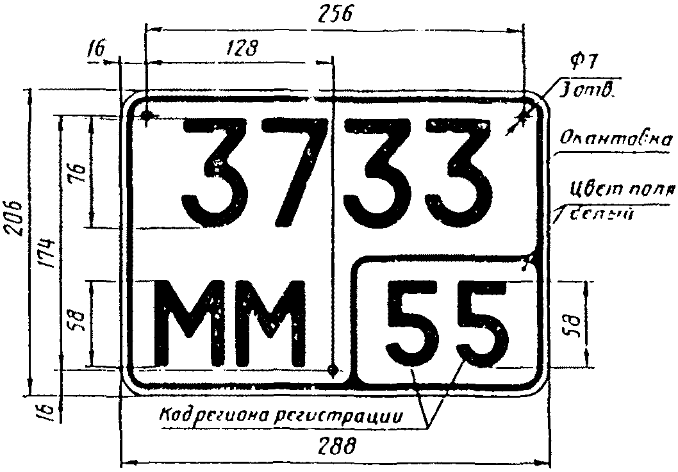

Рисунок А.6 - Регистрационный знак типа 3

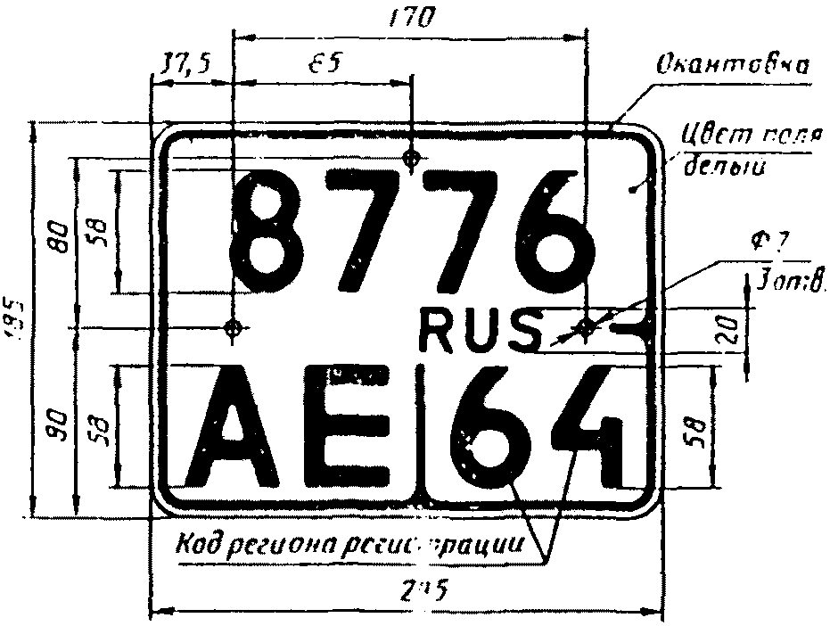

Рисунок А.7 - Регистрационный знак типа 4

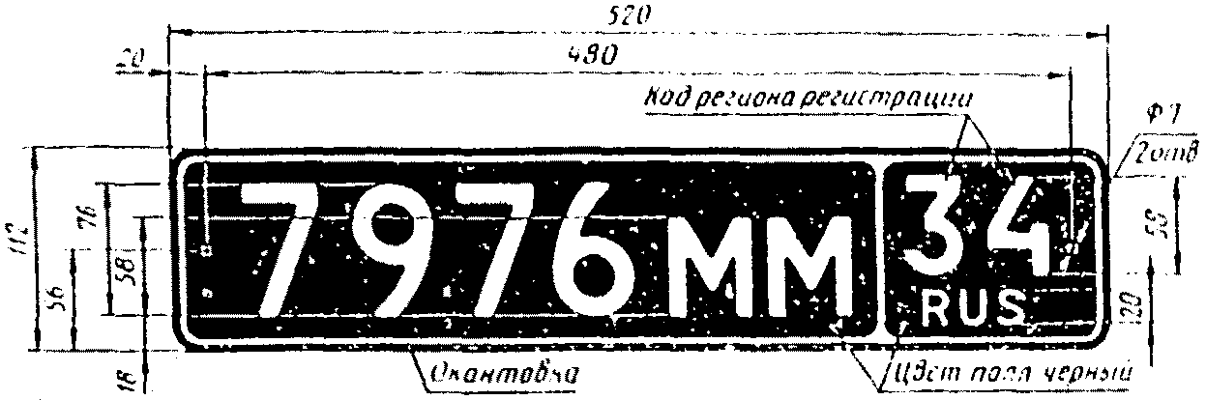

Рисунок А.8 - Регистрационный знак типа 5

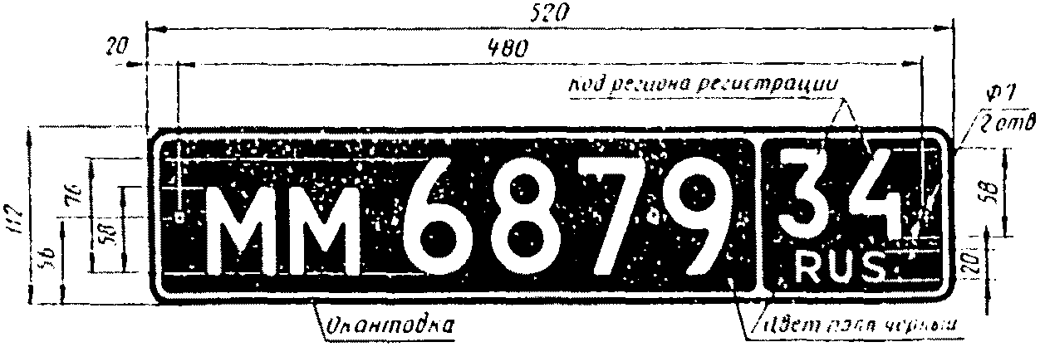

Рисунок А.9 - Регистрационный знак типа 6

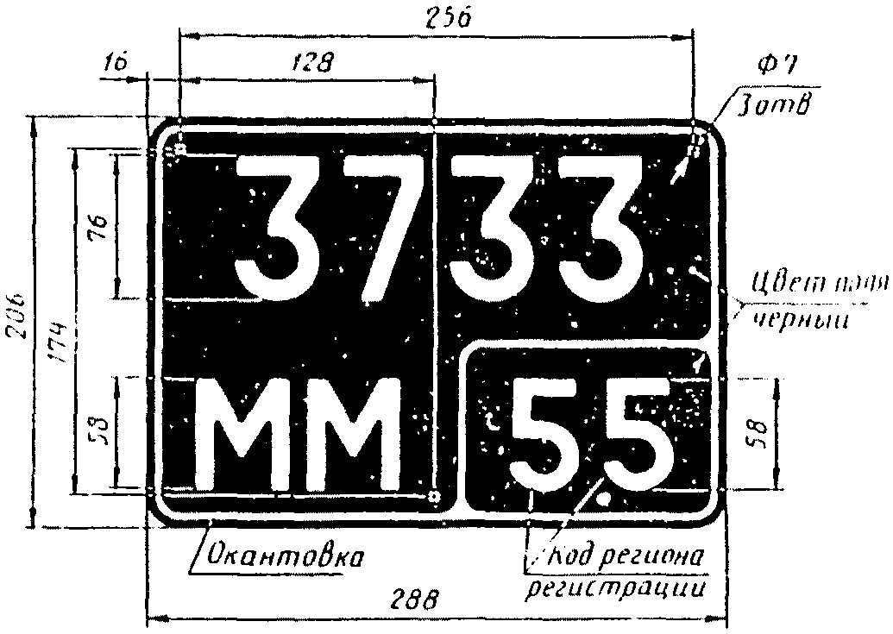

Рисунок А.10 - Регистрационный знак типа 7

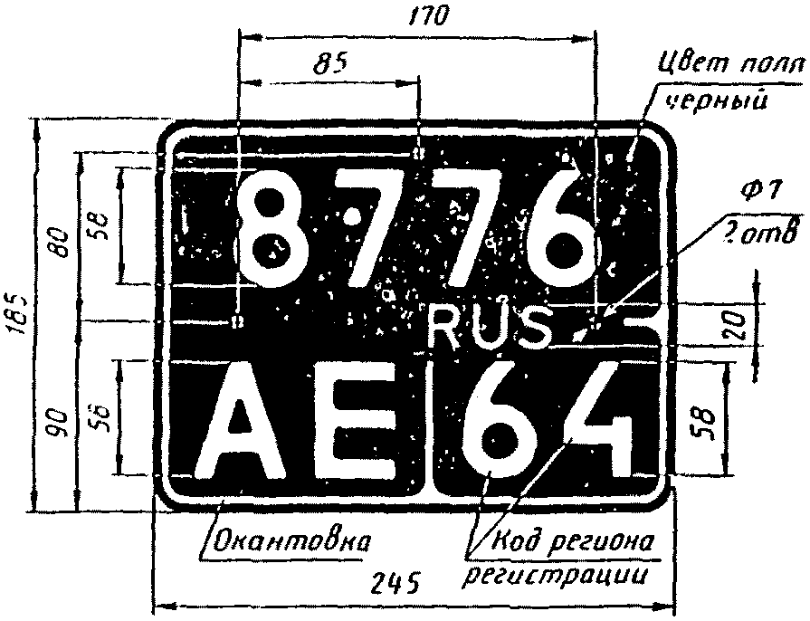

Рисунок А.11 - Регистрационный знак типа 8

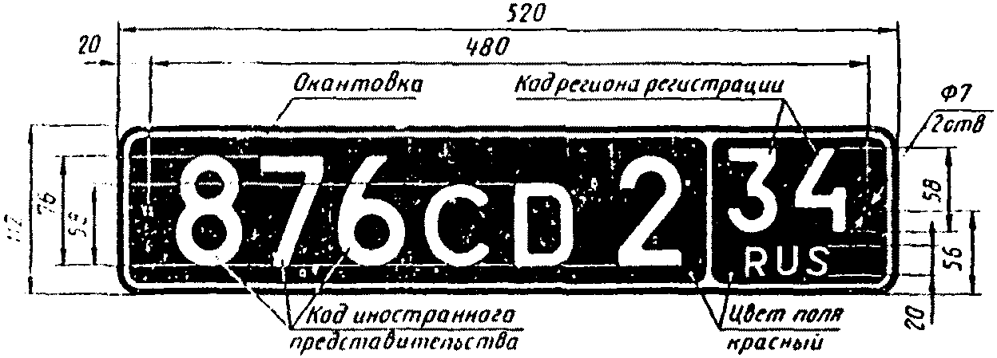

Рисунок А.12 - Регистрационный знак типа 9

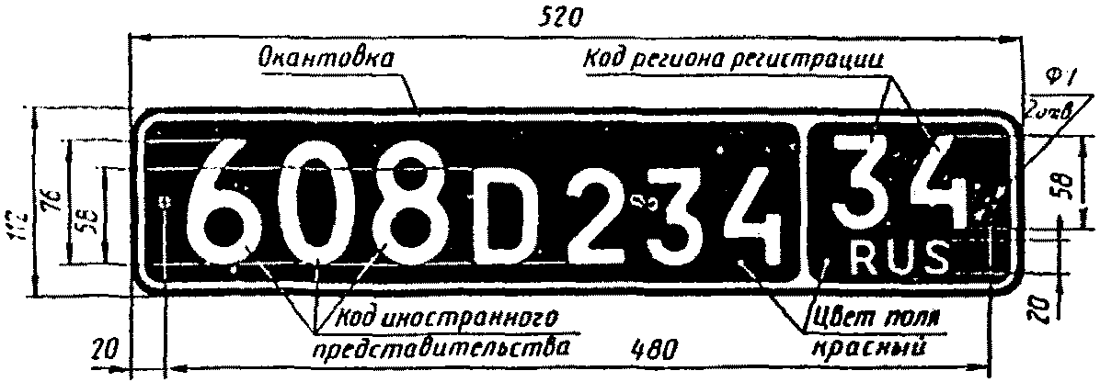

Рисунок А.13 - Регистрационный знак типа 10

Рисунки А.11 - А.15

Исключены. - Изменение N 2, утв. Постановлением Госстандарта России от 19.11.2001 N 465-ст

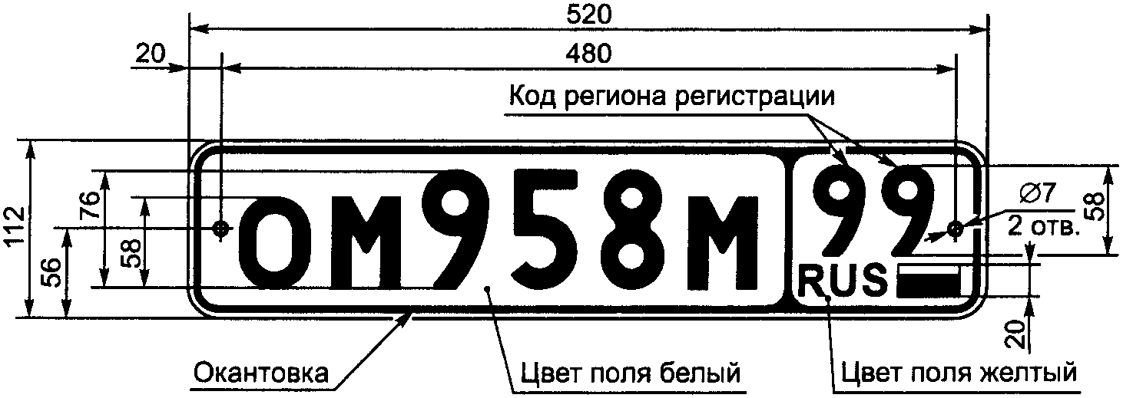

Рисунок А.15 - Регистрационный знак типа 15
(рисунок введен Изменением N 3, утв. Приказом
Ростехрегулирования от 22.05.2009 N 164-ст)

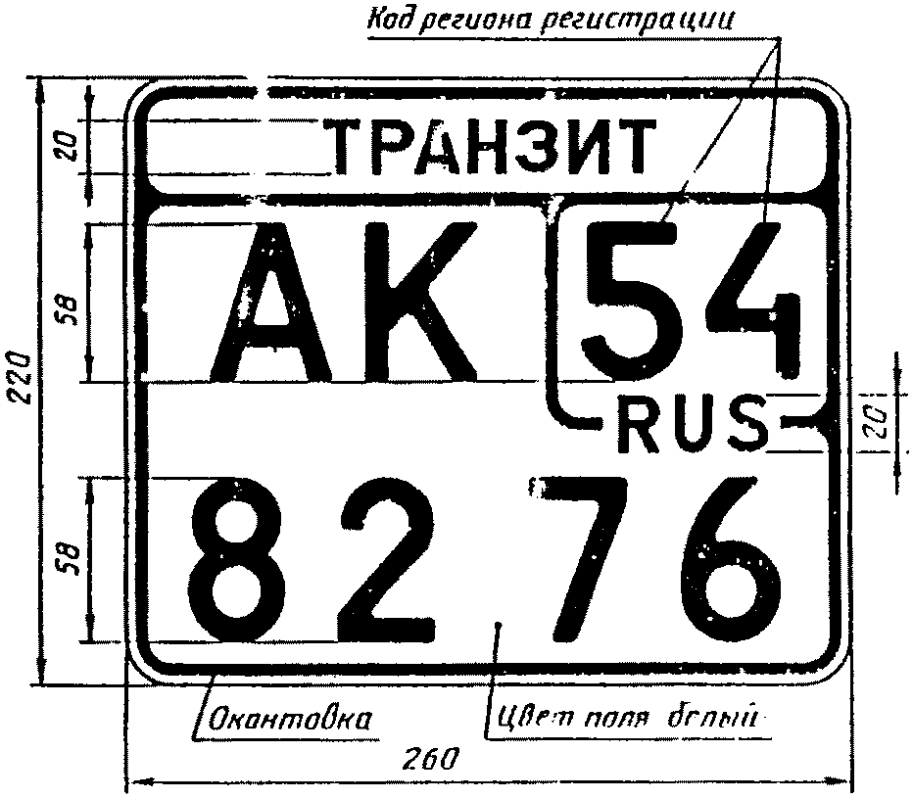

Рисунок А.16 - Регистрационный знак типа 16

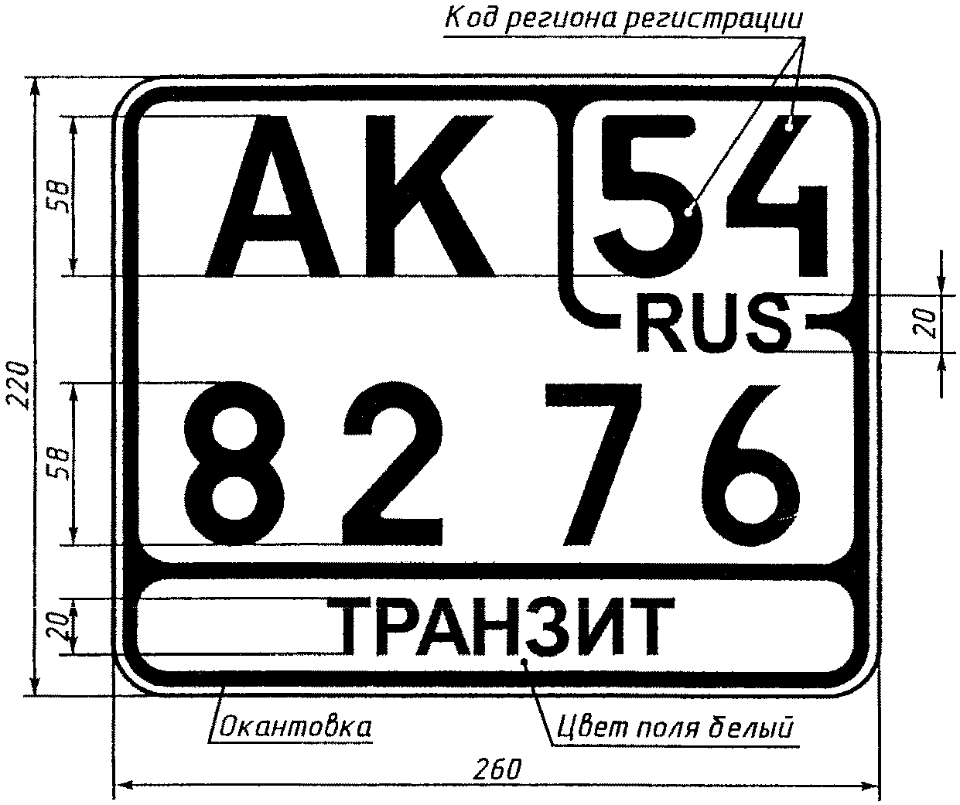

Рисунок А.17 - Регистрационный знак типа 17
(в ред. Изменения N 2, утв. Постановлением
Госстандарта России от 19.11.2001 N 465-ст)

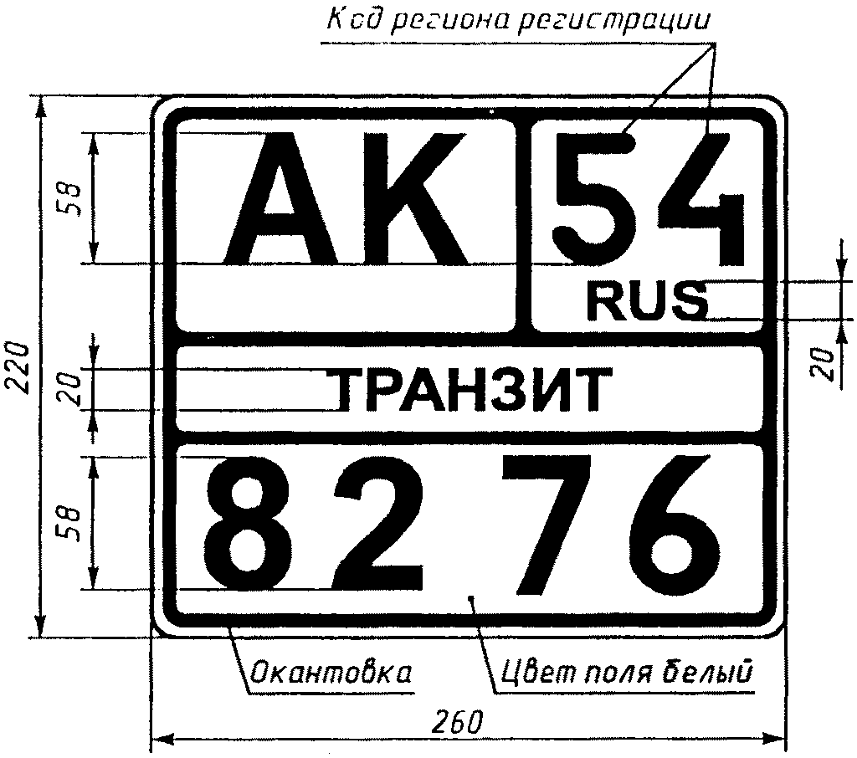

Рисунок А.18 - Регистрационный знак типа 18
(рисунок введен Изменением N 1, утв. Постановлением
Госстандарта России от 19.05.1998 N 216)

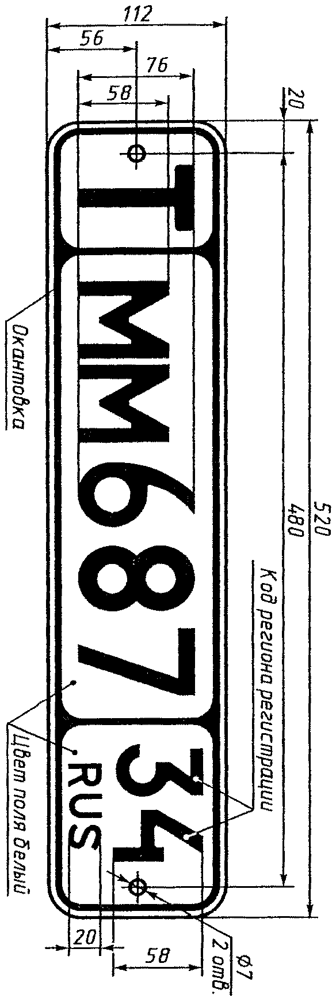

Рисунок А.19 - Регистрационный знак типа 19
(рисунок введен Изменением N 2, утв. Постановлением
Госстандарта России от 19.11.2001 N 465-ст)

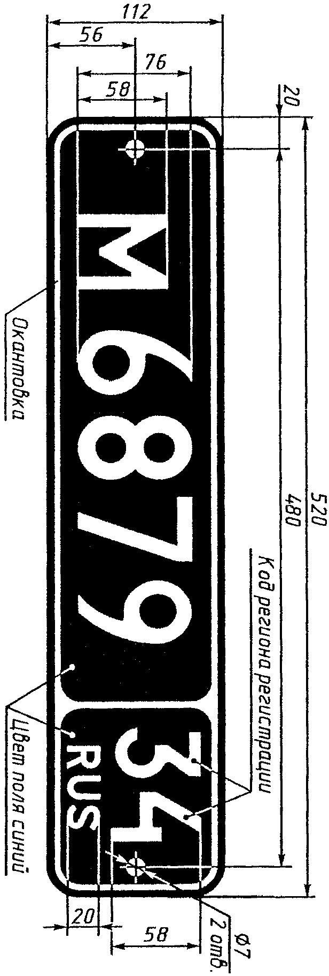

Рисунок А.20 - Регистрационный знак типа 20
(рисунок введен Изменением N 2, утв. Постановлением
Госстандарта России от 19.11.2001 N 465-ст)

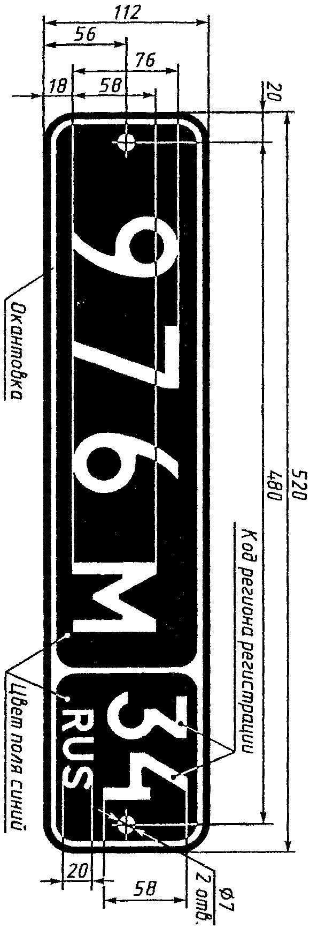

Рисунок А.21 - Регистрационный знак типа 21
(рисунок введен Изменением N 2, утв. Постановлением
Госстандарта России от 19.11.2001 N 465-ст)

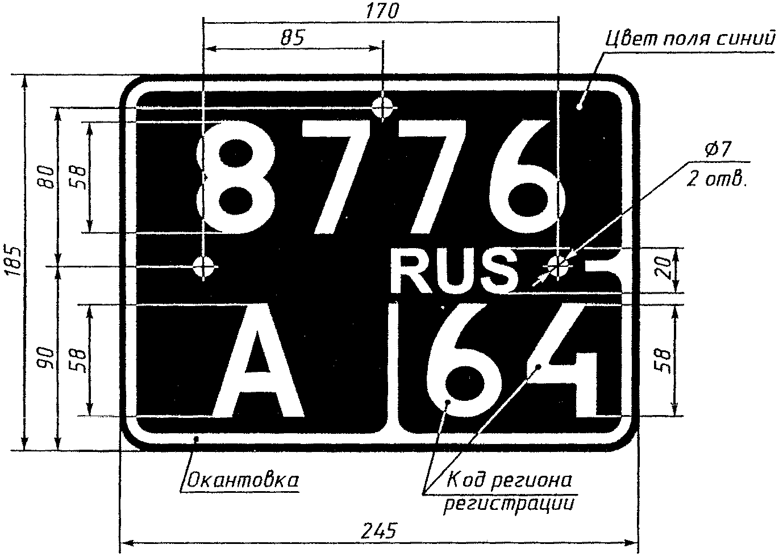

Рисунок А.22 - Регистрационный знак типа 22
(рисунок введен Изменением N 2, утв. Постановлением
Госстандарта России от 19.11.2001 N 465-ст)

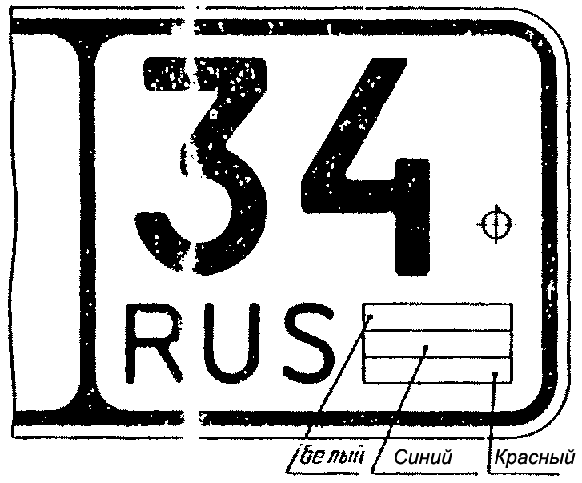

Рисунок А.23 - Фрагмент регистрационного знака
с изображениями надписи "RUS" и Государственного флага
Российской Федерации (по 3.5)

Рисунок А.20

Исключен. - Изменение N 2, утв. Постановлением Госстандарта России от 19.11.2001 N 465-ст

Приложение Б

(обязательное)



Рисунок Б.1 - Шрифт букв, разрешенных для использования
на регистрационных знаках

Приложение В

(обязательное)



Рисунок В.1 - Шрифт цифр, применяемых
на регистрационных знаках

Приложение Г

(обязательное)

ТРЕБОВАНИЯ
К ЦВЕТУ ПОЛЯ И КАЧЕСТВУ СВЕТОВОЗВРАЩАЮЩЕГО ПОКРЫТИЯ
РЕГИСТРАЦИОННЫХ ЗНАКОВ

Список изменяющих документов
(в ред. Изменения N 2, утв. Постановлением
Госстандарта России от 19.11.2001 N 465-ст)

Г.1. Требования к фотометрическим свойствам

Г.1.1. Коэффициент световозвращения (отношение яркости к освещенности) световозвращающего покрытия поля регистрационного знака должен быть не менее значений, указанных в таблице Г.1.

Таблица Г.1

ФОТОМЕТРИЧЕСКИЕ ХАРАКТЕРИСТИКИ СВЕТОВОЗВРАЩАЮЩЕГО ПОКРЫТИЯ
(в ред. Изменения N 2, утв. Постановлением
Госстандарта России от 19.11.2001 N 465-ст)

Цвет покрытия | Угол наблюдения | Коэффициент световозвращения, кд/(кв. м x лк), не менее, при углах освещения
Цвет покрытия | Угол наблюдения | 5° | 30° | 45° | max
Белый | 0° 12' | 70 | 35 | 6 | 250
 | 0° 20' | 50 | 30 | 3 | 250
 | 1° 30' | 5 | 2 | 1 | 250
Желтый | 0° 12' | 50 | 25 | 4 | 250
 | 0° 20' | 35 | 15 | 2 | 250
 | 1° 30' | 3 | 1 | 0,5 | 250
Красный | 0° 12' | 10 | 4 | 0,8 | 100
 | 0° 20' | 7 | 3 | 0,7 | 100
 | 1° 30' | 0,6 | 0,3 | 0,1 | 100
Синий | 0° 12' | 4 | 1,7 | 1 | 25
 | 0° 20' | 3 | 1,1 | 0,7 | 25

Примечания. 1. Измерения проводят при освещении стандартным источником света по ГОСТ 7721.
(примечание 1 в ред. Изменения N 2, утв. Постановлением Госстандарта России от 19.11.2001 N 465-ст)
2. Угол скручивания образца должен быть не более 1° 20'.
(примечание 2 в ред. Изменения N 2, утв. Постановлением Госстандарта России от 19.11.2001 N 465-ст)
3. Расположение угла освещения должно быть таким, чтобы углы освещения и наблюдения находились на противоположных сторонах линии, соединяющей источник света с центром образца.

Г.1.2. При обильном воздействии воды на регистрационный знак коэффициент световозвращения должен быть не менее 90% значений, указанных в таблице Г1.
Г.1.3. Значения максимального коэффициента световозвращения к минимальному не должны отличаться более чем в два раза.
Примечания. 1. Проверку отклонений световозвращения проводят в случае обнаружения локальных отклонений в яркости при измерениях по Г.1.1.
2. Измерения проводят при угле наблюдения 0 град. 20 мин. и угле освещения 5 град.
3. Коэффициент световозвращения измеряют на нескольких соседних площадках размером 50 x 50 мм.

Г.2. Требования к цветометрическим характеристикам

Г.2.1. Цвет световозвращающего покрытия регистрационного знака должен находиться в пределах зоны, ограниченной координатами цветности, указанными в таблице Г.2, и соответствовать коэффициенту яркости.
Примечания. 1. Измерения производят при освещении стандартным источником света Д(55) МЭК.
2. Источник света располагают под углом 45 град. к нормали регистрационного знака.
3. Измерения проводят вдоль нормали регистрационного знака.
4. Для проведения измерений используют образец регистрационного знака без нанесенных на нем надписи "RUS", изображения Государственного флага Российской Федерации, цифр, букв, окантовки.

Таблица Г.2

ЦВЕТОМЕТРИЧЕСКИЕ ХАРАКТЕРИСТИКИ СВЕТОВОЗВРАЩАЮЩЕГО ПОКРЫТИЯ

Цвет покрытия |  | Координаты цветности угловых точек допустимых цветовых областей |  |  |  | Коэффициент яркости
 |  | Номера угловых точек цветовых областей |  |  |  | Коэффициент яркости
 |  | 1 | 2 | 3 | 4 | Коэффициент яркости
Белый | x | 0,355 | 0,305 | 0,285 | 0,335 | >= 0,35
 | y | 0,355 | 0,305 | 0,325 | 0,375 | >= 0,35
Желтый | x | 0,545 | 0,487 | 0,427 | 0,465 | >= 0,27
 | y | 0,454 | 0,423 | 0,483 | 0,534 | >= 0,27
Красный | x | 0,690 | 0,595 | 0,569 | 0,655 | >= 0,05
 | y | 0,310 | 0,315 | 0,341 | 0,345 | >= 0,05
Синий | x | 0,144 | 0,244 | 0,190 | 0,066 | >= 0,01
 | y | 0,030 | 0,202 | 0,247 | 0,208
(позиция введена Изменением N 2, утв. Постановлением Госстандарта России от 19.11.2001 N 465-ст)

Г.3. Требования к стойкости

Г.3.1. Теплостойкость световозвращающего покрытия, букв и цифр должна быть такая, чтобы после последовательно проведенного кондиционирования образца регистрационного знака не наблюдалось трещин вздутий или изменений цвета (обесцвечивания).
Примечания. 1. Последовательность и условия кондиционирования образца регистрационного знака должны быть следующими:
а) в течение 7 ч при температуре плюс (65 +/- 2) град. C и относительной влажности (10 +/- 5)%;
б) в течение 1 ч при температуре плюс (23 +/- 5) град. C и относительной влажности (50 +/- 10)%;
в) в течение 15 ч при температуре минус 20 град. C.
2. Для испытаний используют фрагмент, равный половине регистрационного знака.
3. Соблюдение требования проверяют визуально.

Г.3.2. Адгезия световозвращающего покрытия должна быть такая, чтобы после кондиционирования образца регистрационного знака не наблюдалось отслоений световозвращающего покрытия.
Примечания. 1. Кондиционирование образца регистрационного знака проводят в течение 1 ч при температуре минус 20 град. C.
2. Для испытаний используют фрагмент, равный половине регистрационного знака.
3. Соблюдение требования проверяют визуально.

Г.3.3. Стойкость световозвращающего покрытия к удару должна быть такая, чтобы после проведения испытаний на световозвращающем покрытии регистрационного знака не наблюдались трещины или отслоения на расстоянии более 5 мм от зоны удара.
Примечания. 1. Проверку стойкости световозращающего покрытия к удару проводят на испытательном стенде, который должен обеспечивать направленное падение ударника с ускорением 9 - 9,81 м/кв. с.
2. Ударник должен представлять собой шар диаметром 25 мм, изготовленный из стали по ГОСТ 380.
3. Образец регистрационного знака, подвергаемый проверке на стойкость световозвращающего покрытия к удару, предварительно кондиционируют в течение 1 ч при температуре минус 20 град. C.
4. После извлечения образца регистрационного знака из криокамеры его укладывают световозвращающим покрытием вверх на твердое основание (плиту толщиной не менее 12,5 мм, изготовленную из стали по ГОСТ 380 или чугуна по ГОСТ 1412).
5. Удар производят с высоты 2 м.
6. Для испытаний используют фрагмент регистрационного знака размером, пригодным для проведения необходимых измерений.
7. Соблюдение требования проверяют штангенциркулем по ГОСТ 166.

Г.3.4. Стойкость световозвращающего покрытия к изгибу должна быть такая, чтобы после проведения испытаний на покрытии не наблюдались трещины.
Примечания. 1. Испытания проводят при температуре плюс (23 +/- 5) град. C.
2. Образец регистрационного знака изгибают на оправке диаметром 50 мм в течение 2 с до образования угла 90 град.
3. При проведении испытания образец регистрационного знака должен быть повернут наружу световозвращающим покрытием.
4. Для испытаний используют фрагмент регистрационного знака размером, пригодным для проведения испытания; отбортованные верхний и нижний края образца регистрационного знака должны быть срезаны.

Г.3.5. Водостойкость световозвращающего покрытия должна быть такая, чтобы после кондиционирования образца на покрытии не было следов разрушений, влияющих на его эффективную работу.
Примечания. 1. Последовательность и условия кондиционирования образца регистрационного знака должны быть следующими:
а) в течение 24 ч образец регистрационного знака выдерживают в дистиллированной воде при температуре плюс (23 +/- 5) град. C;
б) в течение 48 ч образец регистрационного знака высушивают при температуре плюс (23 +/- 5) град. C и относительной влажности (50 +/- 10)%.
2. Для испытаний используют целый регистрационный знак.
3. Соблюдение требования проверяют визуально.

Г.3.6. Способность световозвращающего покрытия к очистке должна быть такова, чтобы при проведении испытаний световозвращающее покрытие легко без повреждения очищалось.
Примечания. 1. Перед проведением испытаний световозвращающее покрытие регистрационного знака должно быть смазано смесью моторного или трансмиссионного масла и графита. Марки применяемых при испытании масел и графита, а также состав смеси не регламентируют.
2. При испытании световозвращающее покрытие протирают слабым растворителем (гептаном) с последующим промыванием нейтральным моющим раствором. Протирающие материалы, а также марку применяемого растворителя и моющего раствора не регламентируют.
3. Для испытаний используют фрагмент, равный половине регистрационного знака.
4. Соблюдение требования проверяют визуально.

Г.3.7. Стойкость световозвращающего покрытия к воздействию топлива должна быть такова, чтобы после проведения кондиционирования образца регистрационного знака на покрытии не было следов разрушений, влияющих на его эффективную работу.
Примечания. 1. Кондиционирование образца регистрационного знака проводят в течение 1 мин. в испытательной топливной смеси.
2. Состав испытательной топливной смеси должен быть следующим: 70% n-гептана и 30% толуола.
3. Для испытаний используют фрагмент регистрационного знака, содержащий букву и цифры.
4. Соблюдение требования проверяют визуально.

Г.3.8. Стойкость к солевому воздействию должна быть такова, чтобы после проведения кондиционирования на образце регистрационного знака не наблюдалось следов коррозии, влияющих на эффективную работу покрытия.
Примечания. 1. Последовательность и условия кондиционирования образца регистрационного знака должны быть следующими:
а) в течение 22 ч образец регистрационного знака подвергают воздействию солевого тумана;
б) в течение 2 ч образец регистрационного знака высушивают при температуре плюс (23 +/- 5) град. C и относительной влажности (50 +/- 10)%;
в) в течение 22 ч образец регистрационного знака подвергают повторному воздействию солевого тумана;
г) по окончании установленных режимов кондиционирования образец промывают водой, протирают и осматривают.
2. Соляной туман создают распылением при температуре плюс (35 +/- 2) град. C раствора, состоящего из 5% хлорида натрия и 95% дистиллированной воды.
3. Для испытаний используют целый регистрационный знак.
4. Соблюдение требования проверяют визуально.

Г.3.9. Долговечность покрытия должна быть такова, чтобы после интенсивности светового воздействия на образец регистрационного знака цветовые характеристики покрытия соответствовали значениям, указанным в таблице Г.2, и коэффициент световозвращения не должен быть ниже 50% значений, указанных в таблице Г.1 для угла наблюдения 0 град. 20 мин. и угла освещения 5 град. Коэффициент яркости должен быть не ниже 80% величин, указанных в таблице Г.2.
Примечания. 1. Для испытаний используют целый регистрационный знак.
2. Источник света и время светового воздействия регламентируют в технических условиях на регистрационные знаки со световозвращающим покрытием.

Г.4. Отбор образцов регистрационных знаков

Г.4.1. Испытаниям на соответствие требованиям настоящего Приложения должны подвергаться не менее 9 образцов регистрационных знаков из одной партии, изготовленных с использованием одинаковых материалов на одном технологическом оборудовании.
Г.4.2. Один из образцов должен быть готовым для установки на транспортном средстве и используется для проверки размеров, цвета, формы, расположения надписи "RUS", Государственного флага Российской Федерации, цифровых и буквенных обозначений, установленных настоящим стандартом и техническими условиями, а также Г.4.
Г.4.3. Для проведения измерений по Г.1 и Г.2 используют образец регистрационного знака без нанесенных на нем надписи "RUS", изображения Государственного флага Российской Федерации, цифр, букв, окантовки.
Г.4.4. Для проведения испытаний по Г.3 используют готовые регистрационные знаки с одной нанесенной на них буквой и двумя цифрами, расположенными в центре регистрационного знака, и имеющие по краям свободные пространства площадью не менее 100 кв. см.
Г.4.5. Если световозвращающее покрытие поля регистрационного знака должно покрываться прозрачным лаком, то образцы также должны быть покрыты этим лаком.

Приложение Д

(обязательное)

Список изменяющих документов
(в ред. Изменения N 3, утв. Приказом
Ростехрегулирования от 22.05.2009 N 164-ст)

ОБОРОТНАЯ СТОРОНА РЕГИСТРАЦИОННОГО ЗНАКА ТИПА 16

┌─────────────────────────────────────────────────────────────────────────┐
│Выдан на транспортное средство (ТС) марки, модели, модификации │
│_________________________________________________________________________│
│идентификационный N (VIN) ________________________, шасси (рама) N _____,│
│двигатель N ________, кузов (боковой прицеп) N _____________. Год выпуска│
│_______. Цвет ___________. Категория ТС (ABCDE) ________________________.│
│Мощность двигателя (л.с.) ____________________. Масса ТС без нагрузки, кг│
│_________. Разрешенная максимальная масса ТС, кг _______________________.│
│Особые отметки: _________________________________________________________│
│Наименование предприятия-изготовителя ___________________________________│
│Паспорт ТС серии _____________ N ______________ от "__" _________ 20__ г.│
│Владелец ___________________________, адрес владельца ___________________│
│________________________________________________________________________.│
│Наименование документа, подтверждающего право собственности на ТС ______,│
│серия ________ N ________ от "__" _________ 20__ г., выданного __________│
│__________________________. │
│(наименование организации) │
│ТС следует своим ходом до ______________________________________________.│
│ (пункт следования ТС) │
│Регистрационный знак выдан _____________________________________________ │
│ (наименование организации) │
│Действителен до "__" _______________ 20__ г. Дата выдачи │
│"__" _____________ 20__ г. │
│Место печати ______________________________________________│
│ (подпись должностного лица, фамилия, инициалы)│
│ │
│┌───────────────────────────────────────────────────────────────────────┐│
││ Памятка водителю ││
││ При регистрации ТС регистрационный знак сдается в Госавтоинспекцию.││
││ Регистрационные знаки на мотоциклах (один регистрационный знак) ││
││должны находиться у водителя. ││
│└───────────────────────────────────────────────────────────────────────┘│
└─────────────────────────────────────────────────────────────────────────┘

Приложение Е

(обязательное)

Список изменяющих документов
(введено Изменением N 1, утв. Постановлением
Госстандарта России от 19.05.1998 N 216)

ОБОРОТНАЯ СТОРОНА РЕГИСТРАЦИОННОГО ЗНАКА ТИПА 17

┌────────────────────────────────────────────────────────────────┐
│ │
│ РЕГИСТРАЦИОННЫЙ ЗНАК │
│ │
│Выдан на транспортное средство (ТС) марки, модели, модификации │
│_______________________________________________________________ │
│идентификационный N (VIN) ______, шасси (рама) N ______________,│
│двигатель N _________, кузов (боковой прицеп) N _______________.│
│Год выпуска ___________. Цвет _________________________________.│
│Категория ТС (ABCDE) __________. Мощность двигателя (л.с.) ____.│
│Масса ТС без нагрузки, кг _____________________________________.│
│Разрешенная максимальная масса ТС, кг _________________________.│
│Особые отметки: ________________________________________________│
│Наименование предприятия - изготовителя ________________________│
│Паспорт ТС серии _________ N _________ от "__" _________ 19__ г.│
│Владелец ________________________, адрес владельца _____________│
│Наименование документа, подтверждающего право собственности на│
│ТС _____________________________________________________________│
│серия ___________ N ________ от "__" ________ 19__ г., выданного│
│________________________________________________________________│
│ (наименование организации) │
│ТС следует своим ходом до ________________ (пункт следования ТС)│
│Регистрационный знак выдан _____________________________________│
│ (наименование организации) │
│Действителен до "__" ____ 19__ г. Дата выдачи "__" _____ 19__ г.│
│ │
│ ___________________________ _____________________│
│Место печати (подпись должностного лица) (фамилия, инициалы) │
│ │
│┌──────────────────────────────────────────────────────────────┐│
││ Памятка водителю ││
││ ││
││ При регистрации ТС регистрационный знак сдается в Военную││
││автоинспекцию. ││
││ Регистрационные знаки должны: ││
││ - на легковых автомобилях (кроме УАЗ) и автобусах (два││
││регистрационных знака) - устанавливаться на переднем и заднем││
││ветровых стеклах внутри салона (кабины) справа от оси││
││симметрии по направлению движения ТС; ││
││ - на грузовых автомобилях и тракторах (один││
││регистрационный знак) - устанавливаться на переднем ветровом││
││стекле внутри кабины справа от оси симметрии по направлению││
││движения ТС; ││
││ - на мотоциклах и прицепах (один регистрационный знак) -││
││находиться у водителя. ││
│└──────────────────────────────────────────────────────────────┘│
└────────────────────────────────────────────────────────────────┘

Приложение Ж

(обязательное)

Список изменяющих документов
(введено Изменением N 1, утв. Постановлением
Госстандарта России от 19.05.1998 N 216)

ОБОРОТНАЯ СТОРОНА РЕГИСТРАЦИОННОГО ЗНАКА ТИПА 18

┌────────────────────────────────────────────────────────────────┐
│ │
│ РЕГИСТРАЦИОННЫЙ ЗНАК │
│ │
│ Выдан на транспортное средство (машину) наименования, марки│
│_______________________________________________________________,│
│заводской N транспортного средства (машины) или рамы __________,│
│двигатель N ______________, коробка передач N _________________,│
│основной ведущий мост (мосты) N ________. Год выпуска _________.│
│Цвет _________________. Предприятие - изготовитель ____________.│
│Паспорт транспортного средства (машины) серии _______ N ________│
│от "___" ______________ 19___ г. Наименование (Ф.И.О.) владельца│
│транспортного средства (машины) ________________________________│
│адрес владельца ________________________________________________│
│Наименование документа, подтверждающего право собственности на│
│транспортное средство (машину) _________________ серия _________│
│N _______ от "__" ________ 19__ г., выданного __________________│
│ (наименование поставщика│
│__________________. Транспортное средство (машина) следует своим│
│ (продавца)) │
│ходом __________________________________________________________│
│ (пункт следования транспортного средства (машины)) │
│Регистрационный знак выдан _____________________________________│
│ (наименование организации) │
│Действителен до "__" _____ 19__ г. Дата выдачи "__" ____ 19__ г.│
│ ___________________________ (_____________________)│
│Место печати (подпись должностного лица) (фамилия, инициалы) │
│ │
│┌──────────────────────────────────────────────────────────────┐│
││ Памятка трактористу - машинисту (трактористу) ││
││ или водителю ││
││ ││
││ При регистрации транспортного средства (машины)││
││регистрационный знак сдается в государственную инспекцию││
││Гостехнадзора. ││
││ Регистрационный знак устанавливается на переднем ветровом││
││стекле кабины справа от оси симметрии по направлению движения││
││транспортного средства (машины), а на транспортных средствах││
││(машинах), в конструкции которых не предусмотрена кабина,││
││должен находиться у тракториста - машиниста (тракториста) или││
││водителя. ││
│└──────────────────────────────────────────────────────────────┘│
└────────────────────────────────────────────────────────────────┘

Приложение И

(обязательное)

ТРЕБОВАНИЯ
К УСТАНОВКЕ ГОСУДАРСТВЕННЫХ РЕГИСТРАЦИОННЫХ ЗНАКОВ
НА ТРАНСПОРТНЫХ СРЕДСТВАХ

Список изменяющих документов
(введено Изменением N 2, утв. Постановлением
Госстандарта России от 19.11.2001 N 465-ст,
в ред. Изменения N 3, утв. Приказом
Ростехрегулирования от 22.05.2009 N 164-ст)

И.1. На каждом транспортном средстве должны быть предусмотрены места установки следующих регистрационных знаков (кроме знаков типов 16 - 18):
одного переднего и одного заднего - на легковых, грузовых, грузопассажирских автомобилях и автобусах;
одного заднего - на прочих транспортных средствах.
И.2. Место для установки регистрационного знака должно представлять собой плоскую вертикальную прямоугольную поверхность и выбираться таким образом, чтобы исключалось загораживание знака элементами конструкции транспортного средства, загрязнение при эксплуатации транспортного средства и затруднение прочтения. При этом регистрационные знаки не должны уменьшать углы переднего и заднего свесов транспортного средства, закрывать внешние световые и светосигнальные приборы, выступать за боковой габарит транспортного средства.
И.3. Передний регистрационный знак должен устанавливаться, как правило, по оси симметрии транспортного средства. Допускается установка переднего регистрационного знака слева от оси симметрии транспортного средства по направлению движения транспортного средства.
И.4. Место установки заднего регистрационного знака должно обеспечивать выполнение следующих условий:
И.4.1. Регистрационный знак должен устанавливаться по оси симметрии транспортного средства или слева от нее по направлению движения.
И.4.2. Регистрационный знак должен устанавливаться перпендикулярно продольной плоскости симметрии транспортного средства с отклонением не более 3°.
И.4.3. Регистрационный знак на транспортном средстве должен располагаться перпендикулярно опорной плоскости транспортного средства с отклонением не более 5°.
Примечание. Если конструкция транспортного средства не позволяет установить регистрационные знаки перпендикулярно опорной плоскости транспортного средства, то для регистрационных знаков, высота верхнего края которых не более 1200 мм, допускается этот угол увеличить до 30°, если поверхность, на которой установлен знак, обращена вверх, и до 15°, если поверхность обращена вниз.

И.4.4. Высота нижнего края заднего регистрационного знака от опорной плоскости транспортного средства должна быть не менее 300 мм, для мотоциклов, мотороллеров, мопедов и снегоходов - не менее 200 мм, высота верхнего края знака - не более 1200 мм.
Примечания. 1. В случае, если конструкция транспортного средства не позволяет обеспечить высоту расположения верхнего края регистрационного знака на высоте не более 1200 мм, допускается увеличение размера до 2000 мм.
2. Измерение высоты размещения регистрационного знака от опорной плоскости транспортного средства должно проводиться на транспортном средстве снаряженной массы.

И.4.5. Регистрационный знак должен быть видимым в пространстве, ограниченном следующими четырьмя плоскостями: двумя вертикальными и двумя горизонтальными, касающимися краев знака в пределах углов видимости, указанных на рисунке И.1.

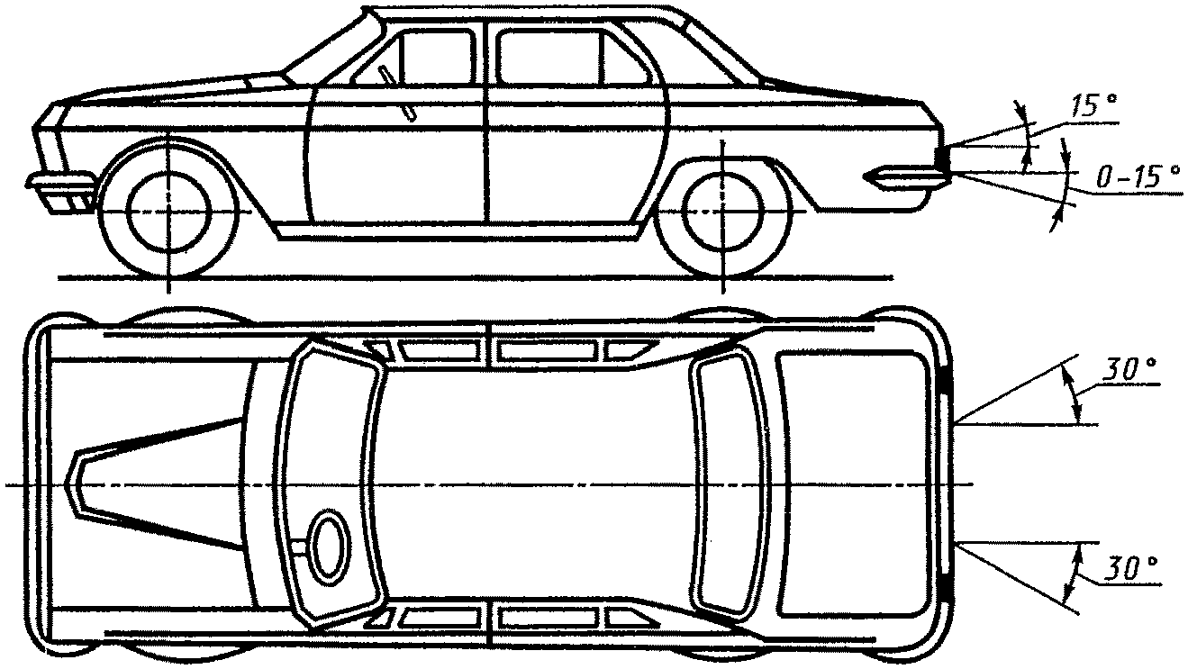

Рисунок И.1

И.4.6. Относительное расположение регистрационного знака и фонаря (фонарей) освещения регистрационного знака на транспортном средстве должно соответствовать ГОСТ Р 41.4.
И.4.7. Регистрационный знак должен устанавливаться таким образом, чтобы в темное время суток обеспечивалось его прочтение с расстояния не менее 20 м при освещении штатным фонарем (фонарями) освещения знака транспортного средства.
Примечание. Требование не распространяется на надписи "RUS" и "ТРАНЗИТ", а также на изображение Государственного флага Российской Федерации.

И.5. Для крепления регистрационных знаков должны применяться болты или винты с головками, имеющими цвет поля знака или светлые гальванические покрытия.
Допускается крепление знаков с помощью рамок. Болты, винты, рамки не должны загораживать или искажать имеющиеся на регистрационном знаке надпись "RUS", изображение Государственного флага Российской Федерации, Буквы или цифры.
(в ред. Изменения N 3, утв. Приказом Ростехрегулирования от 22.05.2009 N 164-ст)
Не допускается закрывать знак органическим стеклом или другими материалами.
Запрещается сверление на регистрационном знаке дополнительных отверстий для крепления знака на транспортном средстве или в иных целях.
В случае несовпадения координат посадочных отверстий регистрационного знака с координатами посадочных отверстий транспортного средства крепление знаков должно осуществляться через переходные конструктивные элементы, обеспечивающие выполнение требований И.2 - И.4.
И.6. Регистрационные знаки типов 16 - 18 должны устанавливаться:
на легковых автомобилях и автобусах - один на переднем и один на заднем ветровых стеклах внутри салона (кабины) справа от продольной плоскости симметрии по направлению движения транспортного средства;
на грузовых автомобилях и тракторах - один знак на переднем ветровом стекле внутри кабины справа от продольной плоскости симметрии по направлению движения транспортного средства.
Регистрационные знаки, выданные на мотоциклы и прицепы, должны находиться у водителей.
И.7. Регистрационные знаки типа 15 должны устанавливаться на легковых, грузовых автомобилях, автобусах (один спереди и один сзади) и прицепах (один сзади) на штатные места установки регистрационных знаков этих транспортных средств.
Должно быть обеспечено надежное крепление регистрационных знаков типа 15 в течение всего срока их действия с использованием, при необходимости, рамок или других переходных конструктивных элементов.
(п. И.7 введен Изменением N 3, утв. Приказом Ростехрегулирования от 22.05.2009 N 164-ст)

